240228 novedad error de Software

RT Exitosa con Equipos pendientes de recoger – mover en el CRM

Recogida Total AURA LOPEZ (CC: 41611957)

<https://apps2.intelligentia.net/webfirmasecura/Docs/D20240210/OK_OXP_475233_41611957_ID14978842_8414685_doc_ok.html>

Visita estado Exitosa: y quedaron pendientes por mover en el CRM 2 equipos (Portátil y regulador 540) Sí llegaron físicos. No quedó la visita Incompleta.

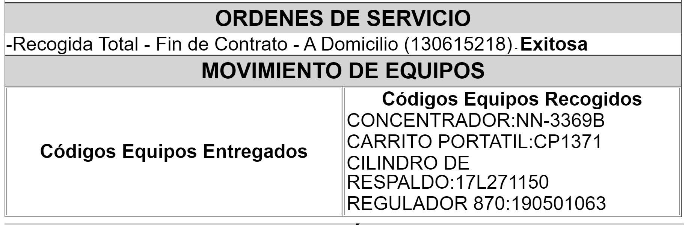

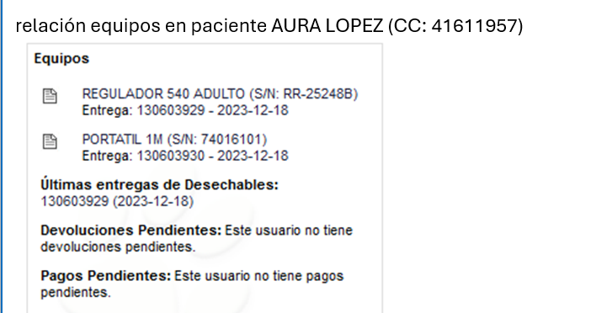

El Almacenista al recibir la ruta, registra en observaciones de la planilla el sobrante de equipos. Pero cómo el crm no esperaba recibir esos equipos la planilla queda en estado Auditada.

Se debería permitir un campo donde el Almacenista registre el total de equipos recibidos, que, si es diferente al número de equipos esperados por el CRM, (Validación # de equipos pistoleados diferente al # de equipos esperados, registre el (los) serial sobrante (s) se, y en caso de sobrantes o faltantes se identifiquen cuáles, que se active la novedad para registrar información del motivo del error del sobrante o faltante, y que la planilla quede en estado cerrada, NO AUDITADA. Por que hay un pendiente de equipos.

